Yamaha XJ 650 und 550

Etwa zur gleichen Zeit, als Alex von Falkenhausen "Sein" optimales Superbike umriß (1979, S. 59), projezierte Yamahas Entwicklungschef Hasegawa für ein ideales, binnen fünf Jahren zu verwirklichendes Motorrad 60 kW aus maximal vier Zylindern, 200 kg und 200 km/h. Wir meinen, dieses Gewicht sollte den fahrfertigen Zustand betreffen, also den vollen Tank, und klassengerecht eine Reichweite von mindestens 300 km. Nach dem einhelligen Urteil der Fachpresse bedeutet die XJ 650 in dieser Richtung einen beachtlichen Schritt.
Zweifellos wäre das Idealgewicht bei der vorgegebenen Motor- und Fahrleistung nach physikalischen Gesetzen und allen vorliegenden Erfahrungen mit drei statt vier Zylindern leichter zu erreichen, ebenso mit einem Ketten- statt Wellenantrieb - und erst recht mit einem Zwei- statt einem Viertakter. (Selbst dessen, auf den ersten Blick problematischer Verbrauch sollte beim heutigen oder künftigen Stand der Technik kein Dogma bleiben.)
Zu diesem Seitenblick verleiten die japanischen Typenpaletten mit Umfang und Vielfalt. Man findet Zwei- und Viertakter nebeneinander, Luft-und Flüssigkeitskühlung, Ketten- und Wellenantriebe sowie alle Zylinderzahlen von Boxer-, V-und Reihenmotoren . . . wogegen die übriggebliebenen europäischen Marken, schon von ihren geringen Produktionszahlen gezwungen, durchweg eine typische Bauart- und Modellpolitik verfechten.
DAS PROFIL EINER NEUEN GENERATION
Daß Yamaha den (1977 eingeführten, s. S. 274) Dreizylinder für die XS 850 um 100% des Hubraums »aufbohrte«, entspricht einem alten Rezept, auf das auch die fernöstlichen Motorrad-

12.12. Yamaha XJ 650 (In Klammem XJ 550): luftgekühlter Vierzylinder mit zwei obenliegenden Nockenwellen, Daten und Kennwerte gemäß Tafel 12.16. Vier Hitachi-Vergaser (Mikuni-Vergaser BS). Magnetgesteuerte Transistorzündung mit elektronischer Zündpunktverstellung 10 bis 35° vor OT, Drehstromgenerator 12 V, 260 (240) W. Batterie 12 V-12Ah. Scheinwerfer 12 V-»H4«, 200 (170) mm 0. Druckumlaufschmierung für Motor und Getriebe mit Feinfilter und Ölkühler, 3,31 (31), bei Wechsel weniger, Sommer 20 W/40, Winter 10 W/30 - API »SE«. Antriebsübersetzungen unter Drehzahldiagramm. -
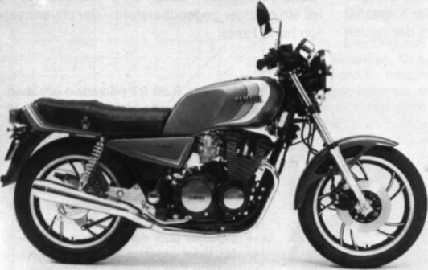
Doppelrohrrahmen mit Telegabel und Hinterschwinge unter einstellbaren Federbeinen, Federwege 150 mm v. und 96 mm h. (100 mm), Standrohrdurchmesser 36 (35) mm; Leichtmetalldruckgußräder mit 5 x 2 geschwungenen Speichen, vorn MT 1,85 x 19, hinten MT 2,15 x 18 mit Reifen 3,25 H 19 (3,00 H 19) und 120/90 H 18 (110/90 H 18). Radstand und Lenkgeometrie in 12.18. Benzintank 19,5 l inkl. 3,5 Reserve (15,3). Leergewicht 230 kg, vorn 110, hinten 120 kg (204, 97 und 107 kg). Zuläss. Gesamtgewicht 432 (390) kg.

